Анализ развивающей предметно – пространственной среды
группы № 7 «Лесовичок»
Развивающая предметно-пространственная среда группы соответствует принципам построения развивающей предметно-пространственной среды ФГОС ДО:

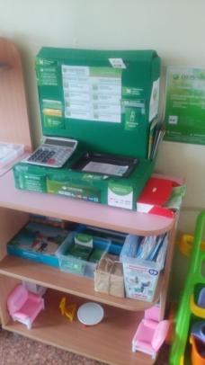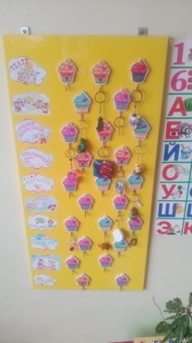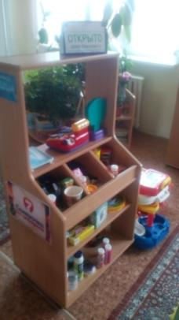

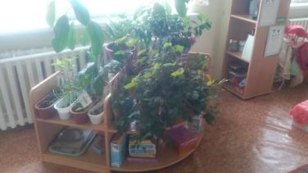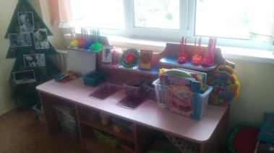

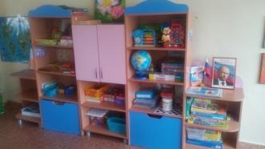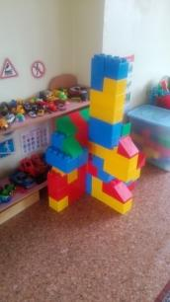

Преобразование среды осуществляется и по результатам реализации программы, проектов, комплексно-тематического планирования.
В результате реализация проекта «Дети и дорога» в группе появились дорожные знаки, с помощью которых дети закрепляют правила безопасного поведения на дороге, выставка рисунков, настольные печатные игры.
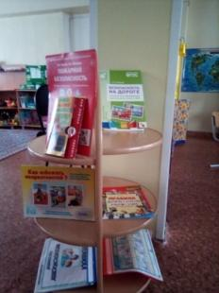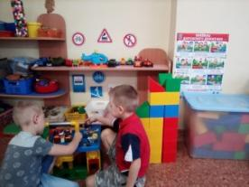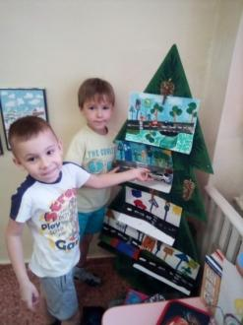

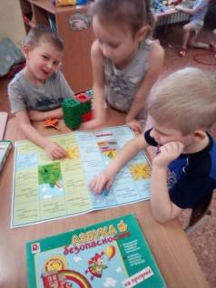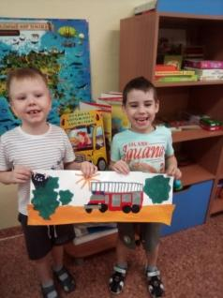

При создании среды в группе учитываю принцип индивидуализации - созданием в группе определенных традиций (поздравления именинников, совместные чаепития с родителями и детьми), наличие «Визитки» группы, выставок творчества детей, наличие «Презентация семьи». Есть место для индивидуальных выставок работ детей.
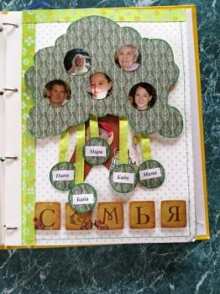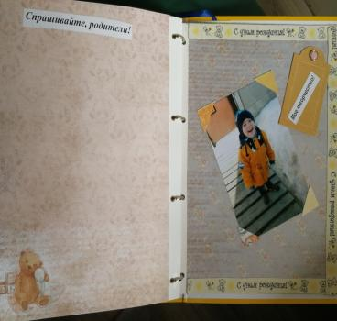

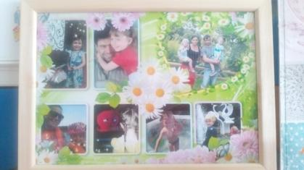

Совместные фото выставки к различным праздникам:
- «День матери»
- «Новый год»
- «23 февраля»
- «8 марта»
- «День Космонавтики»

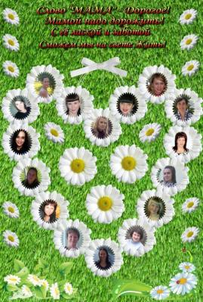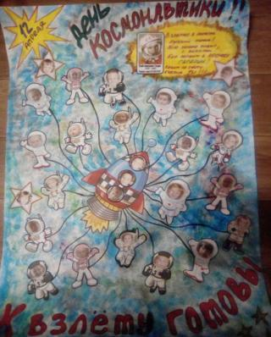

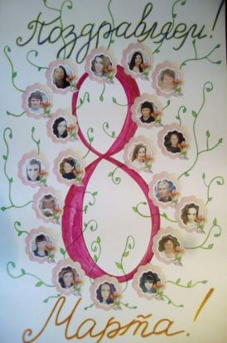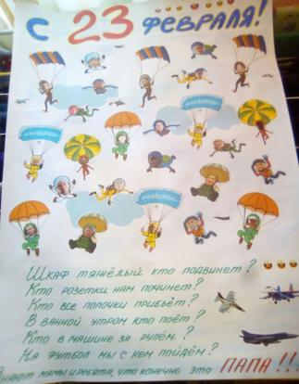

В рамках комплексно-тематического планирования, по каждой теме развивающая предметно-пространственная среда группы совместно с детьми преобразуется. Например, при реализации темы «Космос» среда группы пополнилась макетами, презентациями детей о космосе, выставкой рисунков и др.

